お客様各位
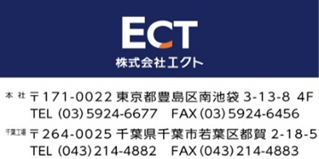
2021年2月吉日
『TOKYO PACK 2021』出展のご案内

謹啓

貴社いよいよご清栄のこととお慶び申し上げます。平素は格別のご高配を賜り、厚く御礼申し上げます。
さて早速ですが、2021年2月24日から26日まで3日間、東京ビッグサイトにて開催の、TOKYO PACK 2021に出展致しますことをご案内申し上げます。弊社ブースでは、主力モデルのラベル貼り作業支援機械『ラベルディスペンサーLD、LDXシリーズ』、『テープディスペンサーMSシリーズ』及び『ラベル自動巻き取り機LRシリーズ』のご紹介、
デモンストレーションを行います。
ご多忙の中、誠に恐縮ではございますが、是非ご来場賜り、ご高覧頂きますようお願い申し上げます。

謹白
開催日時：2021年2月24日（水）～2月26日（金） 10時～17時
会場：東京ビッグサイト
小間位置：W1-39（西展示棟1・2ホール）
主催： 2021東京国際包装展事務局
2021東京国際包装展事務局 公式出展社情報： https://www.tokyo-pack.jp/list/
ブース出展予定製品 ※一部をご紹介
- 【参考出品：長さ調節が出来る手動テープカッターTCD-20（仮名）】
- 【参考出品：カウント機能付 電動ラベルディスペンサーLD3000-C】
- 【電子テープディスペンサー M-1000】https://www.ectinc.co.jp/products/tape-dispensors/m-1000/
- 【電動ラベルディスペンサー LD6050】https://www.ectinc.co.jp/products/label-dispensors/ld6050/
- 【電動ラベルリワインダー LR4500】https://www.ectinc.co.jp/products/label-dispensors/lr4500/

【TCD-20】 【LD3000-C】 【M-1000】 【LD6050】 【LR4500】
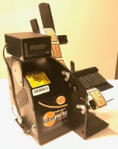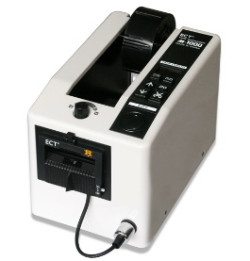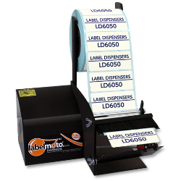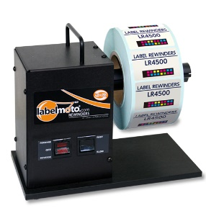
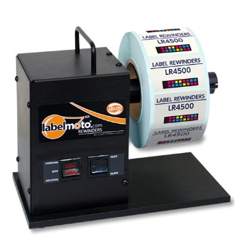
製品詳細につきましては、ブースにスタッフがおりますので、お気軽にお声がけ下さい。

